 | René Canabrava Maia
 | Setor Administrativo
 | (31) 2522-5252
 | (31) 99897-0708
 | rene@l3rental.com.br
 | www.l3rental.com.br

Aline Fogaça
Dep. Comercial
(31) 2522-5252
(31) 99814-5081
comercial@l3rental.com.br
www.l3rental.com.br

Tassiano Fernandes
Dep. Financeiro
(31) 2522-5252
(31) 99517-3800
financeiro@l3rental.com.br
www.l3rental.com.br

Ana Clara
Dep. Comercial
(31) 2522-5252
(31) 99548-4719
comercial@l3rental.com.br
www.l3rental.com.br

Abaixo o passo a passo para inserir a assinatura
1 - Crie uma nova mensagem de email.
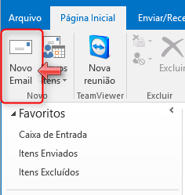

2 - Na guia Mensagem, no grupo Incluir, escolha Assinatura > Assinaturas.
3 - Em Selecione a assinatura a ser editada, escolha Nova e, na caixa de diálogo Nova assinatura, digite um nome para a assinatura.
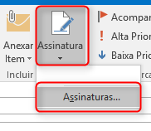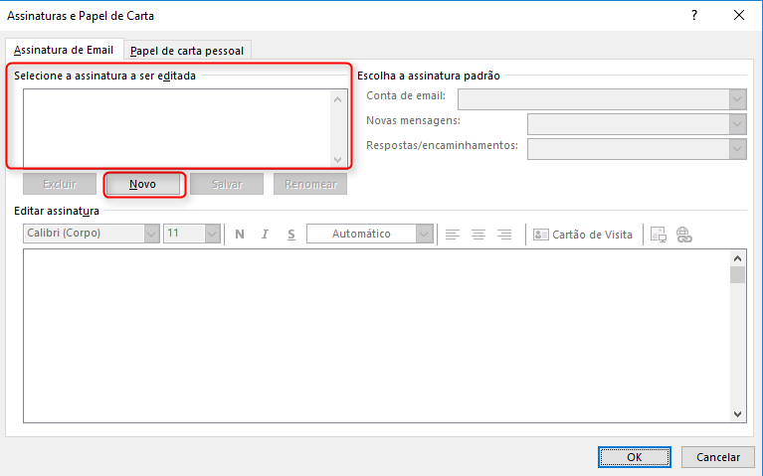
4 - Em Escolha a assinatura padrão, defina as seguintes opções para a sua assinatura:
• Na lista conta de email, escolha uma conta de email para associar a assinatura. Você pode ter assinaturas diferentes para cada conta de email.
• Na lista de novas mensagens, escolha a assinatura que você deseja que sejam adicionadas automaticamente a todas as novas mensagens de email. Se você não quiser automaticamente suas novas mensagens de email de entrada, aceite a opção padrão (nenhum).
• Na lista Respostas/encaminhamentos, escolha a assinatura que você quer que seja adicionada automaticamente (assinar automaticamente) ao responder ou encaminhar mensagens. Caso contrário, aceite a opção padrão (nenhum).

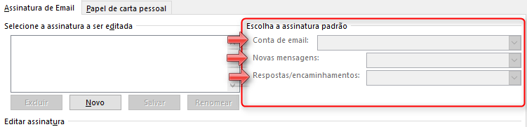
8 - Em Editar assinatura, copie a tabela do arquivo de word e cole no local, e, em seguida, escolha OK.
9 - Pronto agora clique em novo e-mail e observe que sua assinatura estará inserida e visível.

Espero ter ajudado, até mais!

